

SECRETARIA REGIONAL DE EDUCAÇÃO E CULTURA
DIRECÇÃO REGIONAL DE EDUCAÇÃO

DIVISÃO DE PROJECTOS DE COMPLEMENTO CURRICULAR


Plano Regional de Educação Rodoviária (PRER) 2009/2010

Taça Escolar de Educação Rodoviária – TESTE DE AVALIAÇÃO (Escrito)

3º Ciclo do Ensino Básico – FINAL REGIONAL
A preencher pelo participante (em maiúsculas)
estabelecimento de Ensino:_________________________________________________________________
Nome do Aluno: _________________________________________________________________________
Ano: _____º Turma: _____ N.º ______ Data de Nascimento: ___/___/_______

Assinatura do Professor Corrector: _____________________ CLASSIFICAÇÃO:_____________________

Lê atentamente todas as questões e observa as imagens. Responde conforme as indicações dadas.

Assinala com uma cruz (x) a resposta que consideras correcta. Cada pergunta tem apenas UMA resposta certa.
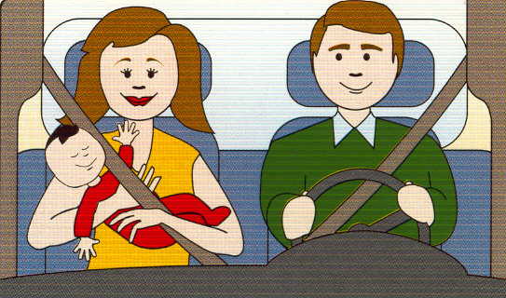
1. Achas que este bebé é transportado correctamente?
X
a) Não, porque devia viajar numa cadeirinha especial.

b) Sim, porque a mãe leva-o ao colo e a viagem é curta.

2. Supõe que os teus pais te levam diariamente à escola de carro. Onde é que eles devem parar?

a) Junto ao passeio do lado contrário ao da escola.
X
b) Junto ao passeio do lado da escola.
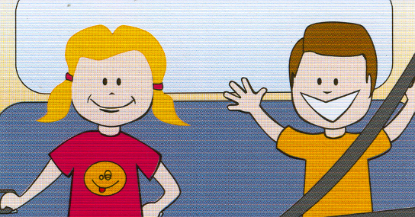
3. Qual te parece ser a criança que viaja correctamente?

a) A rapariga, porque está a segurar-se à pega da porta.
X
b) O rapaz, porque usa o cinto de segurança.
4. Imagina que o veículo em que seguias envolveu-se num acidente e tu foste o único sem qualquer ferimento. Mantiveste-te calmo para pensar, de modo a resolveres as coisas da melhor forma possível. De imediato ligaste para o:

a) 118.
X
b) 112.

5. Supõe que o pai do teu melhor amigo de 6 anos, leva-o todos os dias para a escola de moto. Parece-te uma decisão correcta?
a) Não, porque nos motociclos, triciclos, quadriciclos e ciclomotores é proibido o transporte de passageiros de idade inferior a 7 anos, salvo tratando-se de veículos providos de caixa rígida não destinada apenas ao transporte de carga.
X

b) Sim, porque não põe em risco a estabilidade do veículo.

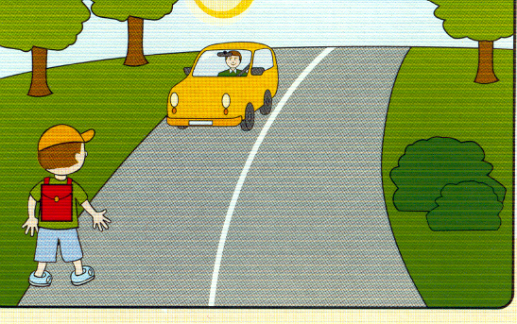
6. O Miguel vai para a escola. Achas que está a caminhar correctamente?

a) Não, porque devia ir do outro lado da estrada.
X
b) Sim, porque caminha de frente para os veículos.

7. Ao contrário do Miguel, muitos colegas seus usam transporte público ou escolar para diariamente se deslocarem para a escola. Qual o que consideras que corre mais riscos?
a) O André, aguarda que o transporte público ou escolar arranque, antes de atravessar a estrada e só depois de olhar à esquerda, à direita e novamente à esquerda, sem correr e apenas quando não há veículos a circular.
X
b) O Pedro atravessa a estrada ainda com o autocarro na paragem e muitas vezes detém-se no eixo da via para deixar passar veículos em ultrapassagem ou que circulam em sentido contrário.

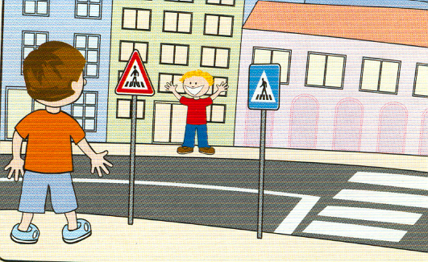
8. O Manuel está a chamar o João. Para ir ter com ele, o que é que o João deve fazer?

a) Atravessar onde se encontra.
X
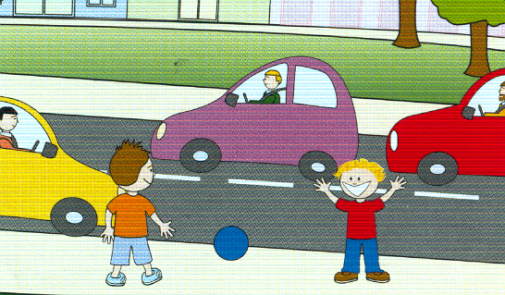
b) Andar um pouco mais e atravessar na passagem para peões.
9. Parece-te que o João e o Miguel estão a brincar num local seguro?
X
a) Não. Estão muito perto da faixa de rodagem.

b) Sim. Estão a brincar no passeio.

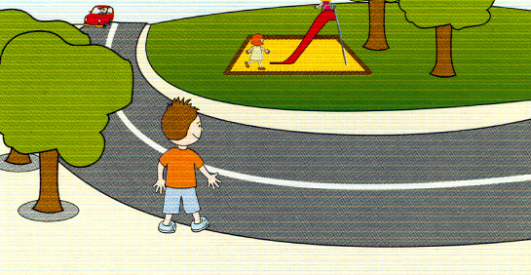
10. O Miguel quer ir ao jardim. Achas que está a atravessar no local mais seguro?
X
a) Não, porque não consegue ver os veículos que se aproximam.

b) Sim, porque assim está mais perto do jardim.

11. Ontem, de manhã, dois jovens desciam a Rua 5 de Outubro, numa bicicleta, sem capacete e ultrapassando automóveis. Fonte: DNOTICIAS.pt 15-05-2010
Consideras adequadas as situações descritas na notícia?
a) Sim, porque o capacete de nada lhes serviria em caso de acidente e as ultrapassagens foram feitas no eixo da via, por se tratar de uma rua de sentido único.

b) Não, porque a ausência de capacete poderia, em caso de acidente, produzir graves ferimentos e os ciclistas só devem ultrapassar veículos que se deslocam devagar e, mesmo assim, só devem fazê-lo, se for mesmo necessário.
X

12. Imagina que nos teus passeios de bicicleta, o teu melhor amigo costuma levar o seu irmão mais novo na mesma bicicleta que ele. Consideras uma decisão correcta?
a) Sim, porque não põe em risco a estabilidade do veículo.

b) Não, porque os velocípedes (bicicletas) só podem transportar o respectivo condutor, salvo se forem dotados de mais de um par de pedais capaz de accionar o veículo, caso em que o número máximo de pessoas a transportar corresponda ao número de pares de pedais.
X
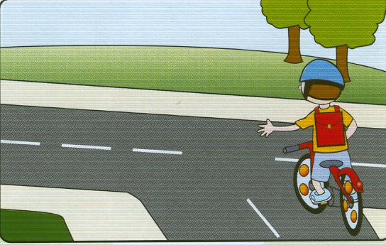
13. O Francisco está a fazer tudo correctamente?

a) Sim, porque está a fazer sinal indicando que vai virar.
X
b) Não, porque não se encostou ao eixo da via.
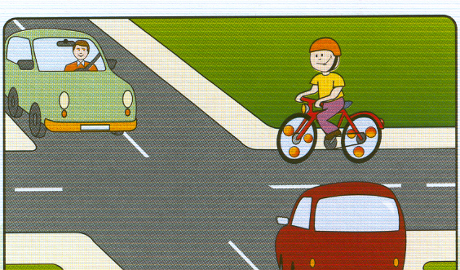
14. Quando é que o Bruno pode passar?
X
a) Depois dos automóveis.

b) Antes dos automóveis.

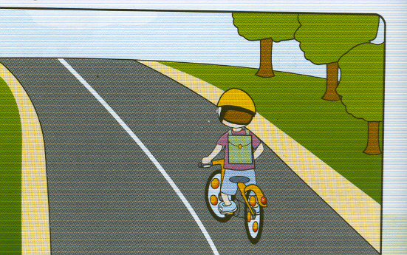
15. Este menino está a fazer tudo correctamente?
a) Não, porque devia circular encostado à berma, deixando mais espaço para os outros veículos.

X
b) Sim, porque está a circular na direita da faixa de rodagem.
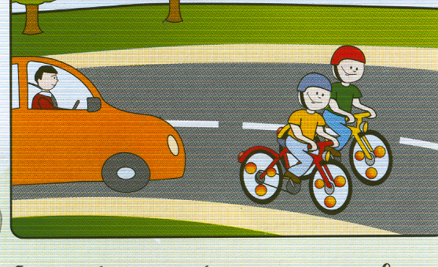
16. Estes ciclistas circulam correctamente?

a) Sim, porque circulam os dois na via da direita.
X
b) Não, porque circulam a par.
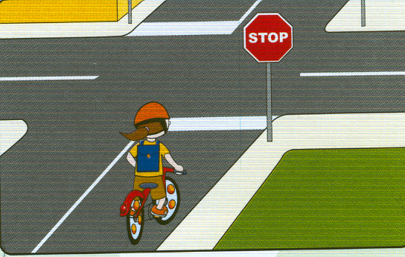
17. Como é que esta menina se deve comportar?

a) Avançar, se não houver veículos a aproximar-se.
X
b) Parar sempre, mesmo que não se aproximem veículos.
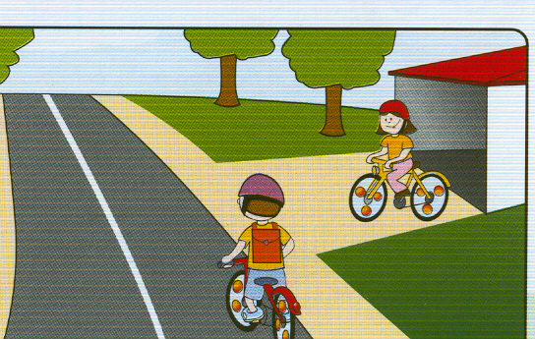
18. A Matilde parou. Comportou-se correctamente?
X
a) Sim, como está a sair da garagem, tem de esperar que o ciclista passe.

b) Não, como está à direita do ciclista, pode passar antes dele.
19. Supõe que numa reunião de ciclistas em que participavas, um dos órgãos da tua bicicleta se partiu, impossibilitando-te de prosseguir. Sem nenhum automóvel de apoio, tiveste de levar a bicicleta à mão e como tal tiveste de te comportar como um peão, o que te obrigou:
X
a) A caminhar pelos passeios e bermas.
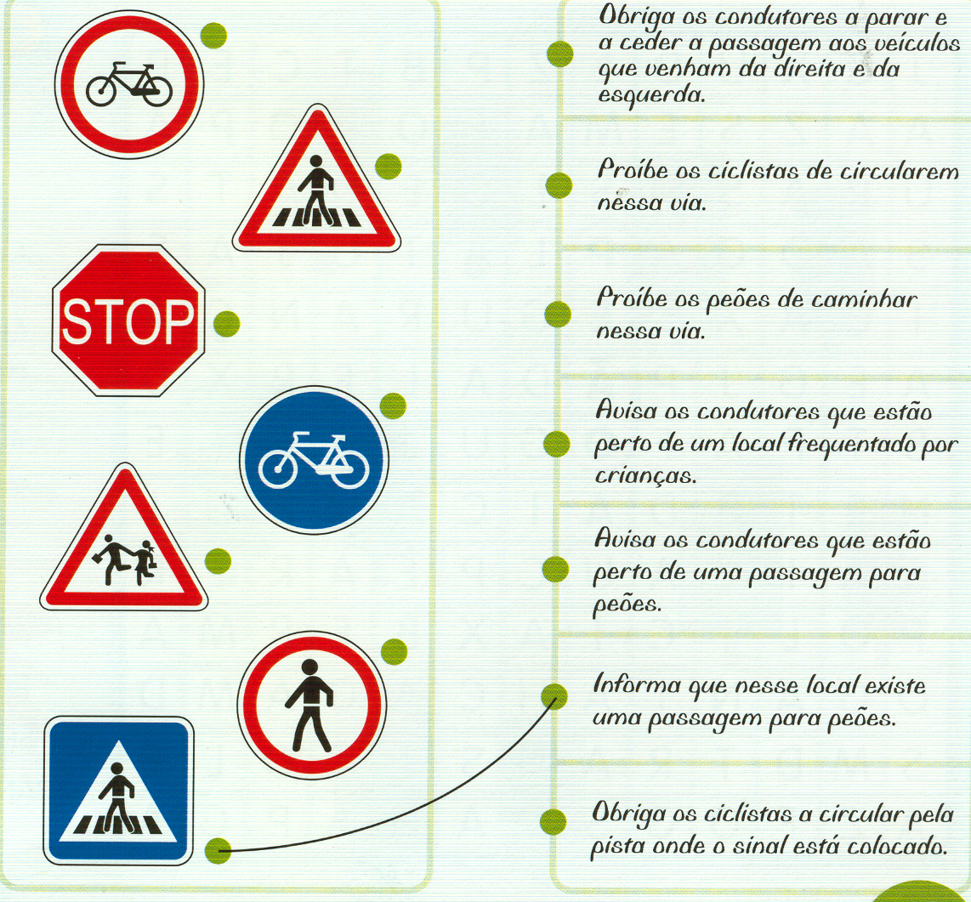
b) A circular na faixa de rodagem, caminhando de costas para os veículos que circulavam no mesmo sentido que o teu.

A cada sinal da esquerda corresponde uma caixa de texto da direita. Une-os com um traço.
20. Identifica o que cada sinal quer dizer. Dois já estão, os outros são contigo!
COTAÇÕES
Questões 1 a 19 | 20
5% cada resposta correcta | 5x1%
Equipa Coordenadora do PRER 2009/2010

